**Beaglebone使用PWM**

1. Beaglebon PWM可以使用的腳位有:

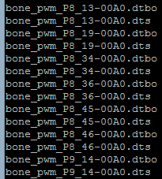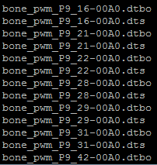

1. 範例使用P8_13，首先要先掛起PWM功能:

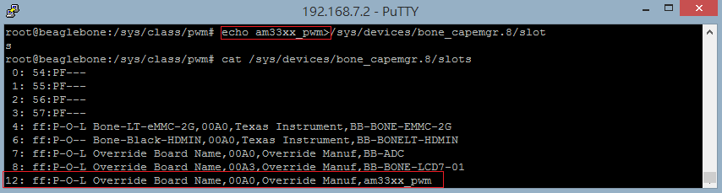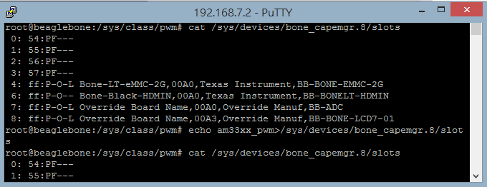

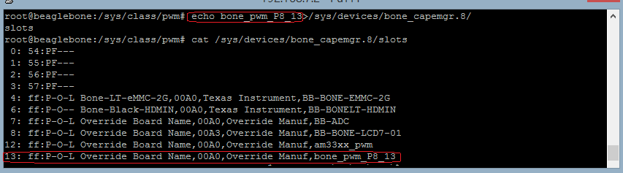

1. 掛起成功後查看可設定PWM功能:

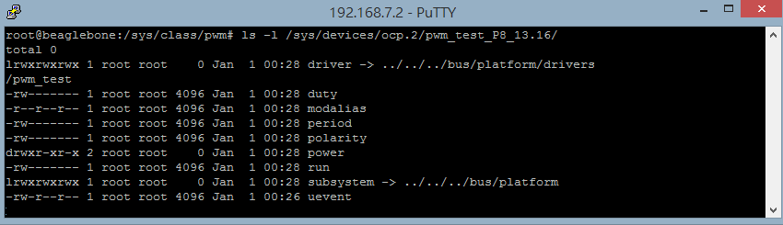

1. 重點參數duty是頻寬，為一個數值假設週期(period)10000時，duty設定10000/2此時頻寬為原本周期的50%，設定方法如下:
2. Period為周期單位為ns，例如設定Period = 100,000此時PWM週期為100us設定方法如下: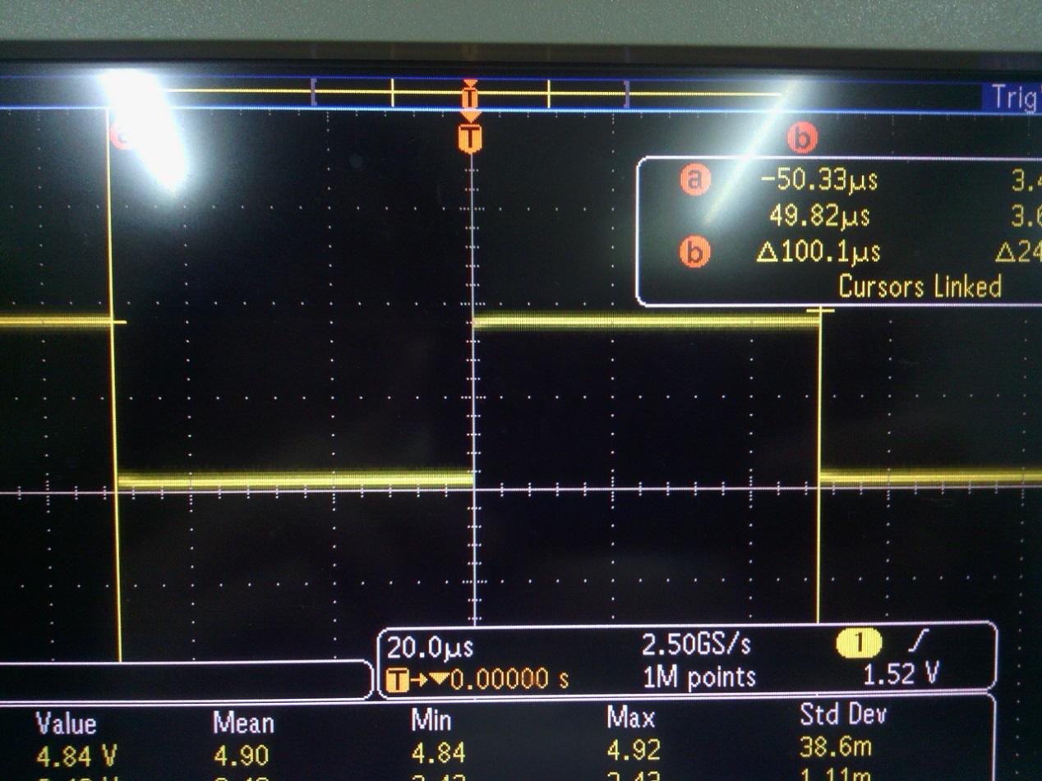
3. Reference : <http://digital-drive.com/?p=146>

Beaglebone Gtk+ PWM

* 1. 參考在SHELL底下驅動PWM方法於是在C檔中輸入開啟檔案路徑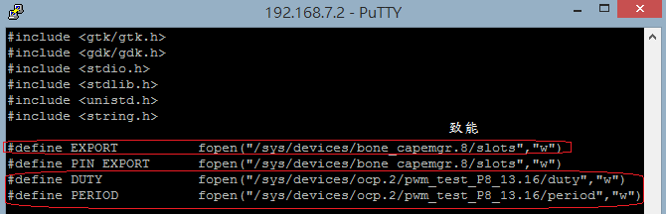
  2. 使用THREAD來進行PWM的調變: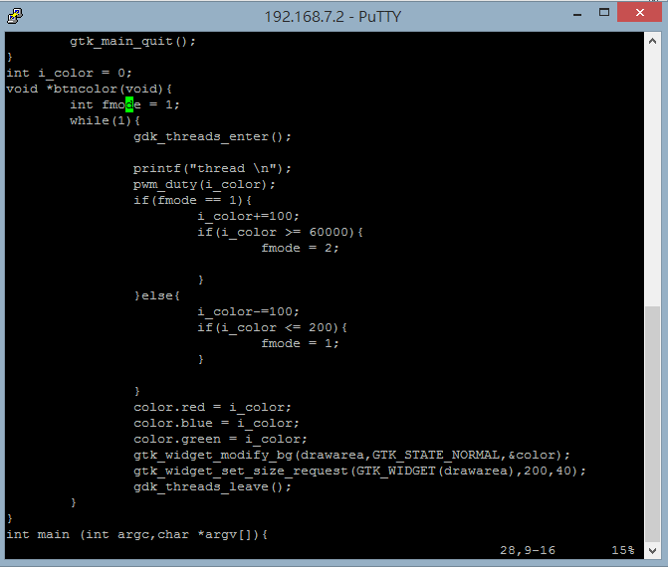
  3. 宣告一個畫圖區及調變顏色參數物件(調變方法如THREAD內所示):
  4. PWM調變函式: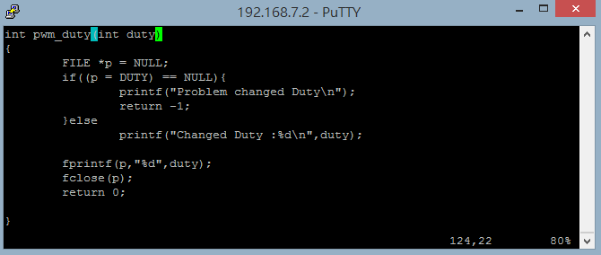
  5. PWM腳位初始化: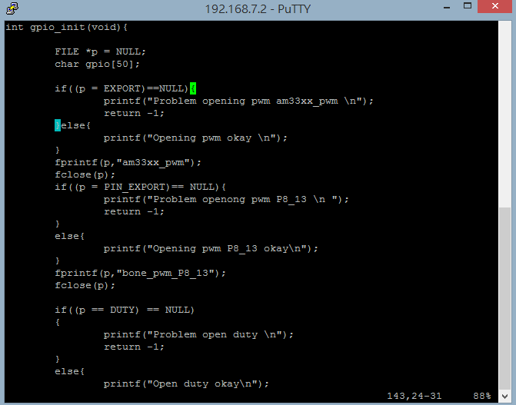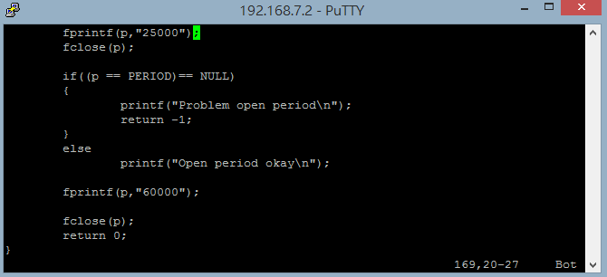
  6. 編譯後運行:
  7. 結果如下: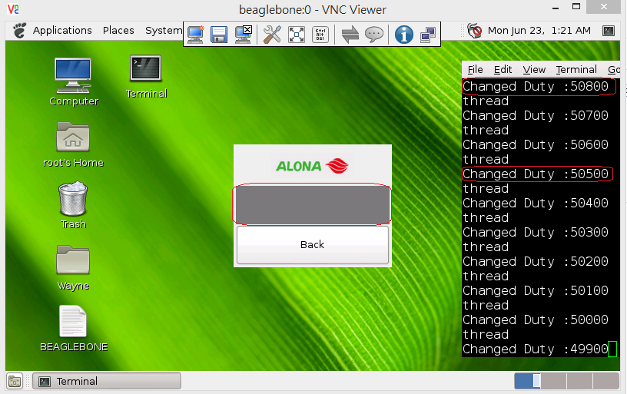

PWM輸出的值不段的調變，而GTK中畫圖須也會跟著調變由黑到白提示目前的亮燈狀態。

Reference: <http://arc10.riaos.com/?p=4393>

<http://stackoverflow.com/questions/13307162/changing-the-color-of-button-in-gtk-with-c-language-using-gcc>